SIARAN PERS

Samsung Innovation Campus Batch 7 Umumkan Dua Tim Terbaik Pengembang Solusi AI dan IoT untuk Talenta Digital Indonesia
Generasi Solutif Berbasis AI dan IoT Siap Ciptakan Dampak Nyata bagi Indonesia
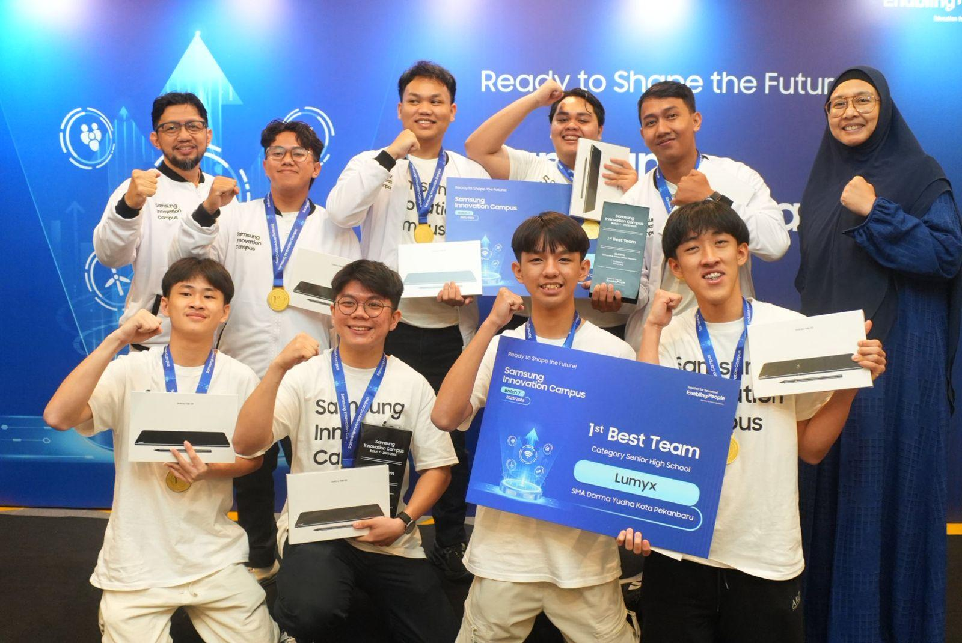
Tim Terbaik Pertama - Program Samsung Innovation Campus Batch 7 2025/2026
Jakarta, 19 Februari 2026 — Samsung Electronics Indonesia resmi mengumumkan dua tim terbaik dari masing-masing kategori peserta dalam program Samsung Innovation Campus (SIC) Batch 7 pada Culmination Event yang digelar pada 16 Februari 2026. Tim Lumyx dari SMA Darma Yudha Kota Pekanbaru, Riau dan Tim Outliers dari Universitas Kristen Satya Wacana Kota Salatiga, Jawa Tengah terpilih menjadi tim terbaik pertama setelah melalui rangkaian pembelajaran, mentoring, dan proses seleksi nasional yang ketat.
Pada babak Final Judging, para finalis mempresentasikan solusi berbasis Artificial Intelligence (AI) dan Internet of Things (IoT) yang diangkat dari permasalahan nyata di sekitar mereka. Kriteria penilaian dari para juri dilakukan berdasarkan presentasi dan penyampaian ide, kesesuaian masalah dan solusi, demonstrasi prototipe, Integrasi AI dan IoT, pemahaman teknis selama tanya jawab dengan juri serta inovasi dan potensi masa depan. Dimana pada SIC Batch 7 ini Samsung didukung oleh dewan juri yang terhormat yang terdiri dari bermacam-macam institusi, baik dari Kementerian Agama RI, Kemedikdasmen, Kemendikti, Samsung R&D Institute Indonesia dan partner industri lainnya. Hal ini juga menegaskan komitmen Samsung dalam mendukung pengembangan talenta digital Indonesia, dengan menyediakan pembelajaran teknologi yang terstruktur juga dengan menghadirkan dewan juri professional yang ahli di bidangnya.
Momentum ini hadir di tengah meningkatnya kebutuhan talenta teknologi nasional. Kementerian Komunikasi dan Informatika (Kominfo) menyebut Indonesia membutuhkan sekitar 600.000 talenta digital per tahun untuk mendukung percepatan transformasi digital, menjadikan penguatan kompetensi AI dan IoT sebagai kebutuhan strategis bangsa.

Menguji Relevansi dan Dampak Solusi
Kedua tim terbaik menunjukkan tidak hanya kecanggihan teknologi, tetapi juga pemahaman mendalam terhadap masalah yang ingin diselesaikan. Melalui pendekatan project-based learning, peserta membangun solusi yang aplikatif, teruji, dan berorientasi pada dampak nyata.
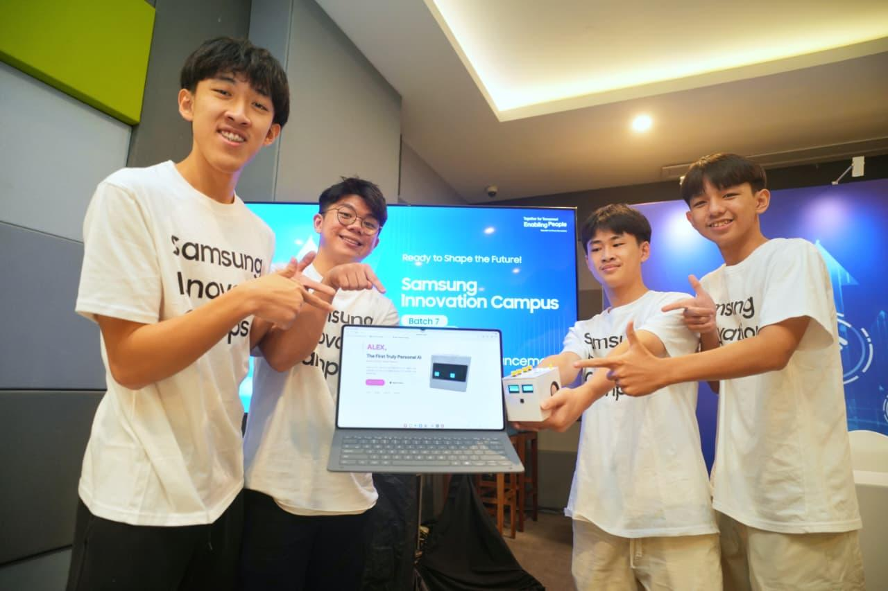
Alex Your Truly Personal AI dari Tim Lumyx, SMA Darma Yudha Kota Pekanbaru, Riau
Dua solusi terbaik tahun ini memperlihatkan bagaimana AI dan IoT dapat diterapkan secara kontekstual untuk menjawab tantangan masyarakat. Alex, Personal AI Assistant berbasis IoT yang dikembangkan oleh Tim Lumyx – The Best Team Pertama dari Kategori Siswa, dirancang sebagai learning companion sekaligus asisten personal dengan interaksi yang natural. Tidak hanya merespons perintah, Alex mampu mendengarkan secara real-time, merangkum informasi, serta membangun memori personal pengguna secara berkelanjutan. Dengan dukungan pemrosesan audio-visual serta machine learning berbasis edge dan server, Alex menghadirkan pengalaman interaksi yang lebih kontekstual tanpa memerlukan aplikasi yang kompleks.
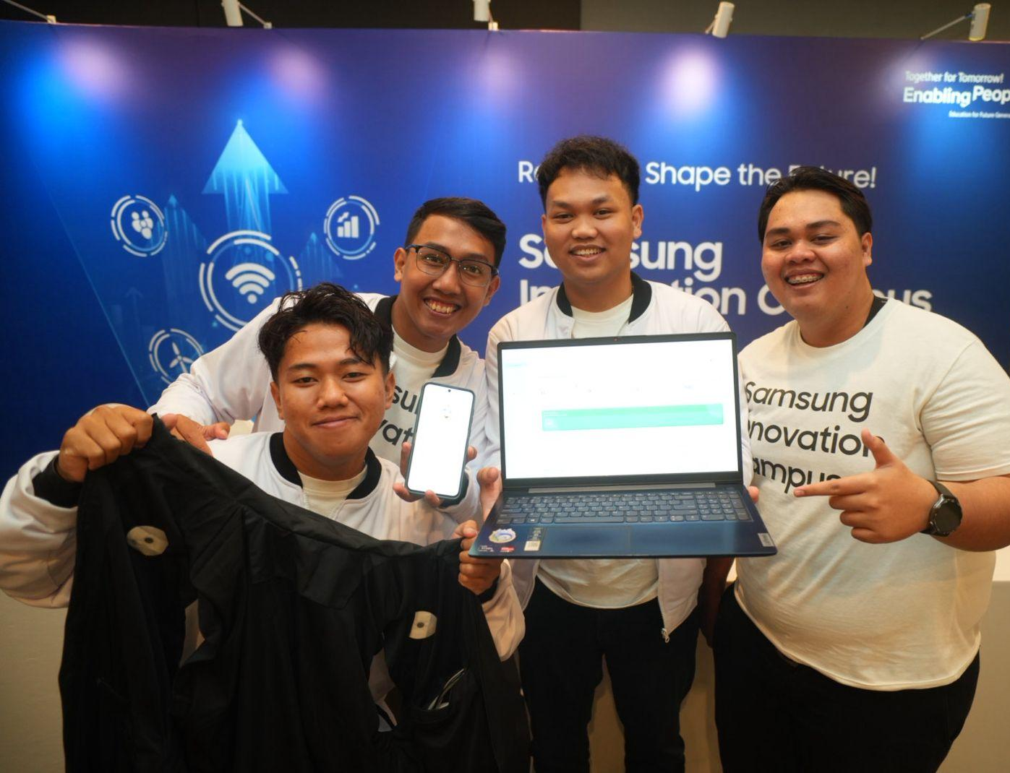
PhysioTrack dari Tim Outliers, Universitas Kristen Satya Wacana Kota Salatiga, Jawa Tengah
Sementara itu, PhysioTrack dari Tim Outliers – The Best Team Pertama dari Kategori Mahasiswa menghadirkan solusi rehabilitasi pasca stroke berbasis AI dan IoT yang memungkinkan pasien menjalani terapi dari rumah secara lebih terukur dan tetap terpantau oleh terapis. Melalui integrasi sensor IoT, sistem ini mengumpulkan data latihan dan indikator fisiologis yang kemudian dianalisis oleh model AI untuk menghasilkan status risiko serta rekomendasi berbasis data. Pendekatan ini meningkatkan akses terapi sekaligus menjaga kualitas pemantauan klinis.

Pengalaman Transformasional Peserta

Bagi kedua tim terbaik, perjalanan ini bukan sekadar kompetisi, melainkan proses pembelajaran yang membentuk cara pandang mereka terhadap teknologi sebagai solusi.

“Kami melihat banyak pasien kesulitan menjalani terapi rutin. Melalui integrasi AI dan IoT, kami ingin menghadirkan sistem yang membantu pasien berlatih dari rumah, namun tetap terhubung dengan terapis melalui data yang terukur.” ujar Gaezka Ardhika Putra, perwakilan Tim Outliers.

Sementara itu, Davin Loana, perwakilan Tim Lumyx pengembang Alex Your Truly Personal AI, menambahkan, “Kami ingin menciptakan AI yang tidak hanya menjawab perintah, tetapi benar-benar memahami konteks dan kebutuhan penggunanya. Proses iterasi dan debugging justru menjadi pengalaman belajar terbesar bagi kami.”

Keduanya sepakat bahwa pendekatan project-based learning memberi ruang untuk bereksperimen dan menyempurnakan solusi hingga siap dipresentasikan secara nasional.
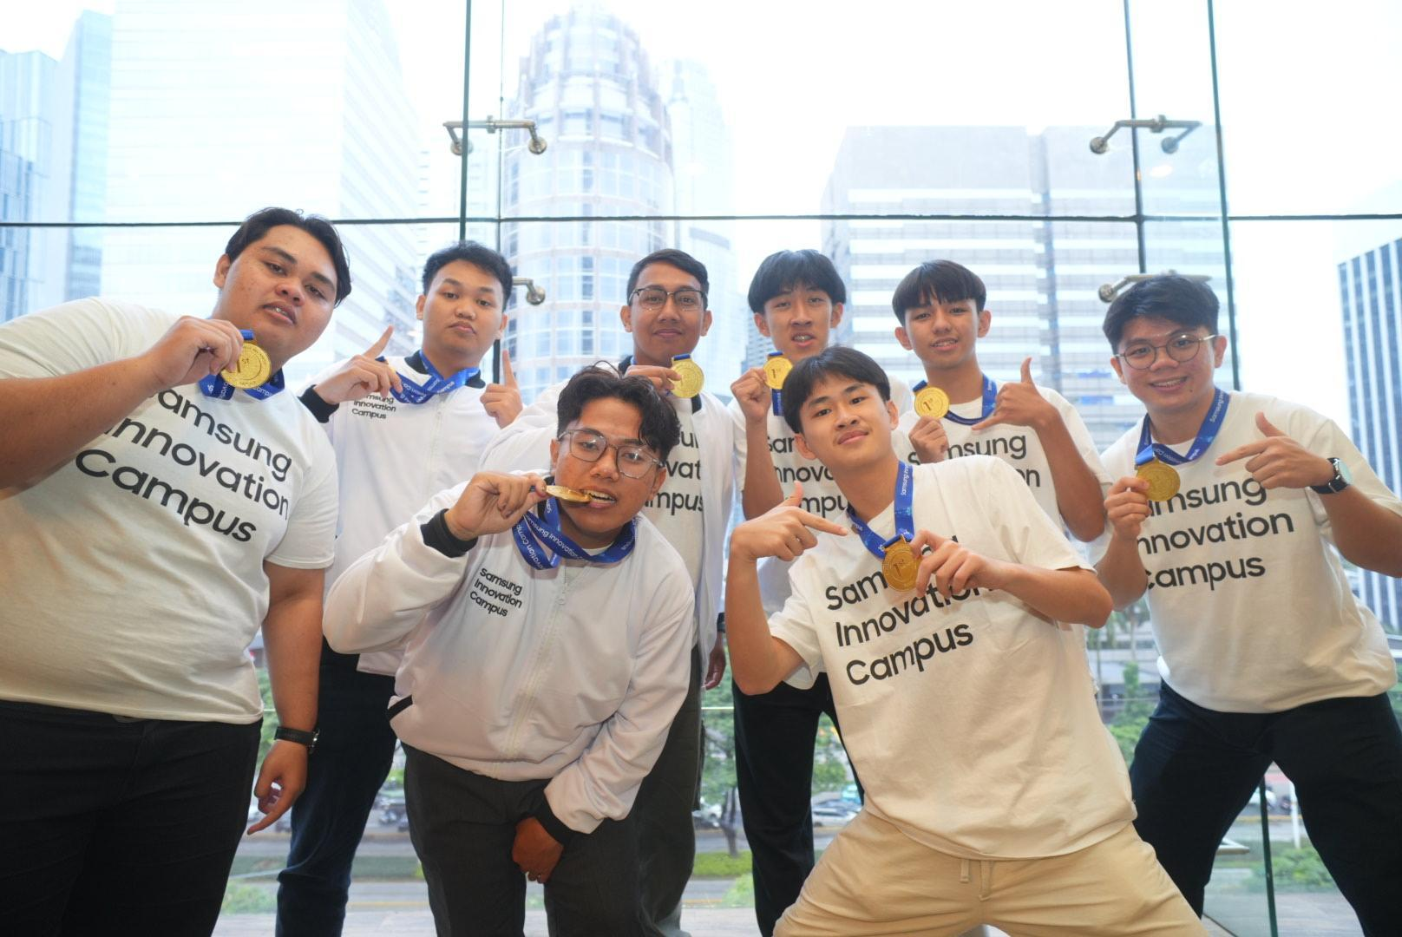
Tim Lumyx, SMA Darma Yudha Pekanbaru bersama Tim Outliers, Universitas Kristen Satya Wacana Salatiga - Tim Terbaik Pertama SIC Batch 7

Sejalan dengan Agenda Transformasi Digital Nasional

Transformasi digital merupakan perjalanan nyata yang terus didorong pemerintah melalui penguatan literasi dan kompetensi digital generasi muda.

“Pembelajaran yang baik harus menghadirkan tiga aspek: mindful, meaningful, dan joyful. Siswa tidak hanya memahami materi, tetapi juga merasakan makna dalam proses belajar. Kami melihat pendekatan ini tercermin dalam SIC. Penetapan coding dan AI sebagai mata pelajaran pilihan yang berdiri sendiri juga sejalan dengan upaya memperkuat literasi digital dan menyiapkan talenta muda yang siap menghadapi masa depan,” ujar Ir. Moch. Abduh, MS. Ed., Ph.D., Staf Ahli Mendikdasmen Bidang Teknologi Pendidikan, Kementerian Pendidikan Dasar dan Menengah RI.

Drs. Soeparto, M.Pd., Tenaga Ahli Wakil Menteri Diktisaintek – Kementerian Pendidikan Tinggi Sains dan Teknologi RI menambahkan, “Para peserta bukan sekadar kontestan, tetapi pionir muda yang merancang masa depan melalui inovasi yang bermanfaat bagi masyarakat. Pengembangan talenta digital tidak bisa menjadi tanggung jawab pemerintah saja. Kolaborasi dengan industri, seperti Samsung melalui SIC, sangat penting untuk memperkuat ekosistem digital nasional. Saya berharap para pemenang terus mengembangkan prototipe mereka karena potensinya sangat besar untuk membawa dampak nyata.”

Sejalan dengan arah tersebut, SIC hadir sebagai ruang bertumbuh bagi generasi muda Indonesia. Dengan pendampingan guru dan dosen, pembelajaran ini menciptakan efek pengganda, memperkuat literasi AI di sekolah dan kampus, serta menumbuhkan ekosistem inovasi yang lebih luas.

Bagus Erlangga, Head of Corporate Marketing, Samsung Electronics Indonesia, menyampaikan, “Samsung Innovation Campus tidak hanya tentang pembelajaran teknologi, tetapi tentang membuka peluang. Kami percaya setiap anak muda memiliki potensi besar ketika diberi akses, bimbingan, dan kepercayaan. Kami mengucapkan selamat kepada tim terbaik atas pencapaian luar biasa ini. Pencapaian ini adalah bukti kerja keras, ketekunan, dan semangat kolaborasi yang ditunjukkan sepanjang program.”

Culmination Event SIC Batch 7 menjadi simbol bahwa pembelajaran berbasis proyek mampu memperkecil jarak antara dunia pendidikan dan kebutuhan industri digital. Peserta tidak hanya memahami konsep, tetapi membangun prototipe yang relevan dan siap dikembangkan lebih lanjut. Sejalan dengan visi global “Enabling People”, SIC terus mendorong generasi muda Indonesia untuk berani berinovasi, mengasah kemampuan teknologi, dan berkontribusi dalam membangun masa depan berbasis AI.
***
Tentang Samsung Electronics Co., Ltd.
Samsung menginspirasi dunia dan membentuk masa depan dengan ide dan teknologi transformatif. Perusahaan ini mendefinisikan ulang dunia TV, digital signage, smartphone, wearables, tablet, elektronik rumah tangga dan sistem jaringan, juga memori, sistem LSI, dan foundry. Samsung juga memajukan teknologi pencitraan medis, solusi HVAC dan robotik, sembari mengembangkan produk-produk otomotif dan audio lewat Harman. Dengan ekosistem SmartThings, kolaborasi terbuka dengan para mitra, dan integrasi AI ke dalam portfolionya, Samsung menghadirkan pengalaman terhubung yang mulus dan cerdas. Untuk berita terkini, silakan kunjungi Samsung Newsroom di news.samsung.com.

Untuk informasi lebih lanjut:
Ennita Pramono  CSR & Public Relations Senior Manager  PT Samsung Electronics Indonesia  Ph: 021 89837114  nita.pramono@samsung.com | Lidya Oktaria  PR Account Director  Iris Worldwide  Ph: 021 25983768  Lidya.oktaria@id.iris-worldwide.com

https://www.komdigi.go.id/berita/pengumuman/detail/siaran-pers-no-245-hm-kominfo-06-2022-tentang-optimalkan-manfaat-transformasi-digital-menkominfo-pemerintah-siapkan-talenta-digital

